|  |  |  |
| --- | --- | --- |
|  | ACTIVITÉ  MFER | 4 |
| Se **présenter en entreprise** | | |

**Compétences à développer :**

* Accueillir, se présenter à une personne
* Adopter une attitude favorable à la communication
* Utiliser un langage adapté à la situation relationnelle
* Favoriser la transmission d’une image positive du lycée

**1ère étape :**Composer sa panoplie de stagiaire.

* **Connecte**-toi sur le site : <http://www.7etapespourtrouverunstage.com/etape4.html>.
* Sélectionne la vidéo 4.
* **Fais** la liste de la tenue professionnelle et du matériel nécessaire pour une recherche de stage.

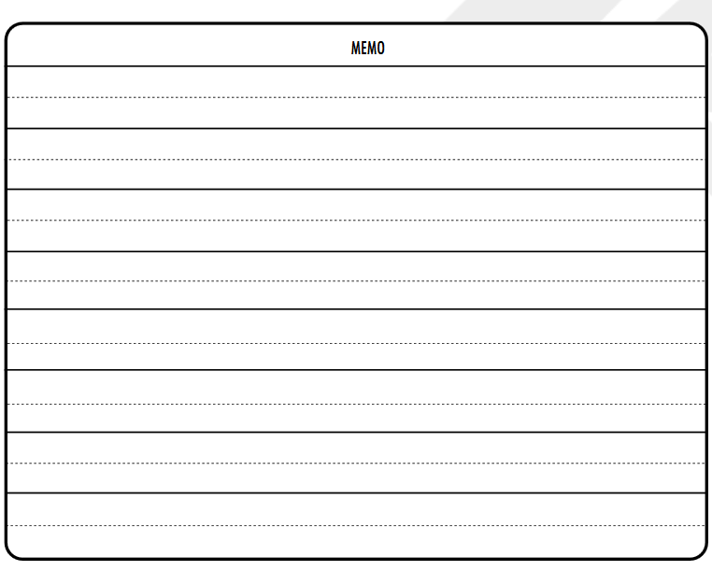

**2ème étape :** Évaluer sa tenue professionnelle.

La tenue professionnelle, la posture, le langage sont des éléments importants que vous devez soigner.

|  |  |  |  |
| --- | --- | --- | --- |
|  | **Très satisfaisant**  **☺** | **Correct**  **😐** | **À améliorer**  **☹** |
| Mes vêtements sont-ils adaptés au domaine de l’accueil et/ou de la vente ? |  |  |  |
| Mes vêtements sont-ils agréables à regarder (Vestes, pantalons et jupes propres et non déformés). |  |  |  |
| Mes chaussures sont-elles en bon état, propres ou cirées. |  |  |  |
| Mes mains et ongles sont-ils propres et soignés ? |  |  |  |
| L’aspect de mes cheveux est-il soigné ?(cheveux courts pour les garçons et attachés pour les filles) |  |  |  |
| Mon maquillage est-il discret ?  Suis-je rasé de près ? |  |  |  |
| Mon parfum est-il discret ? |  |  |  |
| Mes bijoux sont-ils discrets ? |  |  |  |

**3ème étape :** Identifier les qualités d’un bon candidat

**Regarde la vidéo indiquée par le professeur** puis évalue chaque point du tableau, enfin mets un mot sur les qualités attendues par les adultes qui accueillent un stagiaire.

|  |  |  |  |  |
| --- | --- | --- | --- | --- |
|  | **Votre avis** | | | Corrections à apporter |
|  | ☺ | 😐 | ☺ |
| Être ponctuel |  |  |  |  |
| Être souriant |  |  |  |  |
| Être poli |  |  |  |  |
| Être dynamique |  |  |  |  |
| Être soucieux de l’image donnée |  |  |  |  |
| Être discret |  |  |  |  |
| Être correctement vêtu |  |  |  |  |

**4ème étape :** Se présenter en entreprise

Pour effectuer votre 1èr PFMP au mois de …. , vous avez sélectionné avec l’aide de votre professeur des organisations (association, magasin, administration…), adaptées à votre formation. Votre CV et lettre de motivations étant finalisées, vous décidez d’aller sur le terrain vous présenter en entreprise pour obtenir un accord de stage.

* **Rédigez** le texte pour vous présenter et exposer votre demande.
* **Simulez** l’échange en face à face avec un camarade, (entraînement par binôme puis autoévaluation à l’aide de la grille.

|  |  |
| --- | --- |
| Étapes | Exemples de phrases |
| Se présenter | Qui suis-je ? : élève de  ………………………………………………………………………………….. |
| Expliquer pourquoi et durée du stage | …………………………………………………………………………………….  ……………………………………………………………………………………...  …………………………………………………………………………………….. |
| Donner les principaux objectifs de votre stage | Votre point de vente a retenu toute mon attention car …………………………  ……………………………………………………………………………………..  Durant ce stage je devrai réaliser les activités suivantes pour valider mon examen :   * ………………………………………………………………………… * ………………………………………………………………………… * ………………………………………………………………………… * ………………………………………………………………………… |
| Remercier et saluer : utiliser une formule de politesse | ………………………………………………………………………………………  ………………………………………………………………………………………  ………………………………………………………………………………………  ……………………………………………………………………………………… |

**Grille d’évaluation**

|  |  |  |  |
| --- | --- | --- | --- |
| **Critères d’observation** | **Oui** | **Non** | **Corrections à envisager** |
| ***1 – Présentation de soi***  - correcte  - négligée  - non adaptée |  |  |  |
| *2 –* **Gestes**  - se déplace  - reste figé  - s’agite  - fait des gestes appropriés |  |  |  |
| *3 –* **Voix**  - claire, agréable  - monotone  - peu audible |  |  |  |
| **II – LANGAGE**  **1 – Registre**  - courant  - familier  - vulgaire |  |  |  |
| *2 –* **Vocabulaire**  - précis  - trop spécialisé  - vague |  |  |  |
| **III – ÉCOUTE**  - est attentif aux questions  - les sollicite  - les reformule |  |  |  |
| **IV – OBSERVATION D’ENSEMBLE**  **1 - Début de séance**  - Accueil sympathique  - Accueil agressif  - Accueil indifférent |  |  |  |
| **2 – Pendant la séance**  Climat des échanges  - animé  - courtois  - agressif  - terne |  |  |  |
|  |  |  |  |

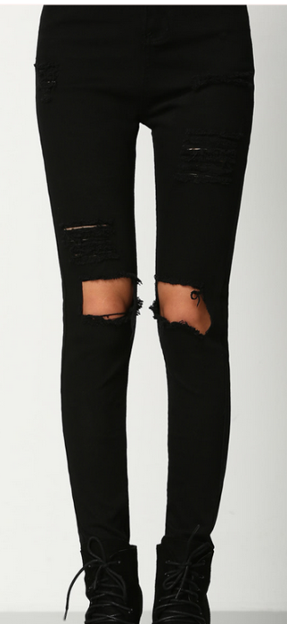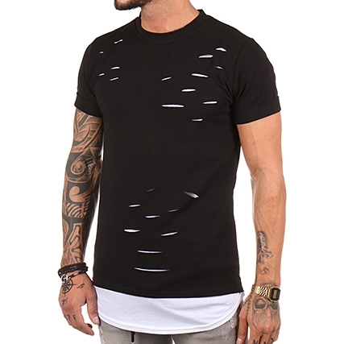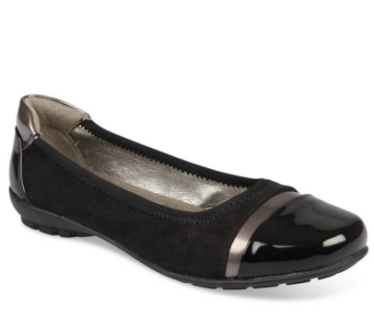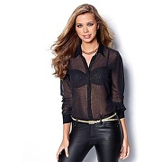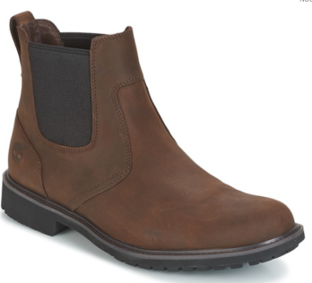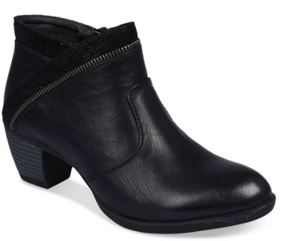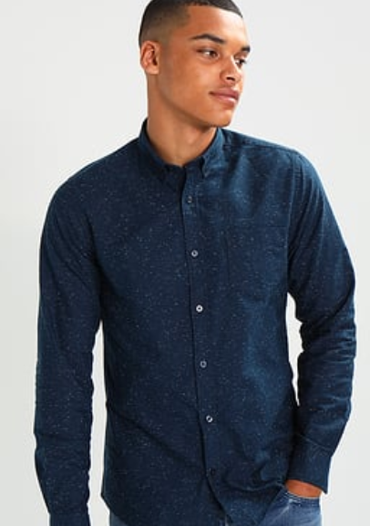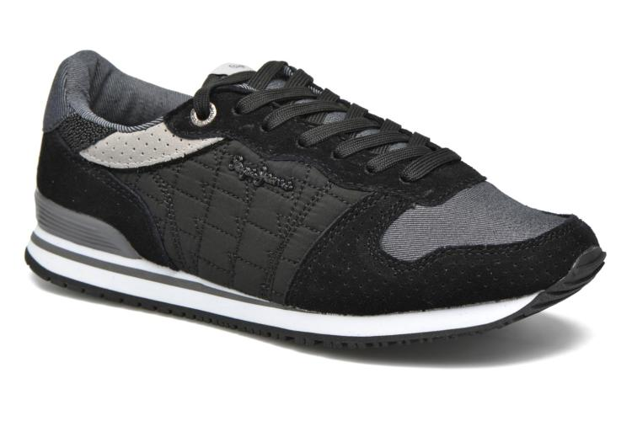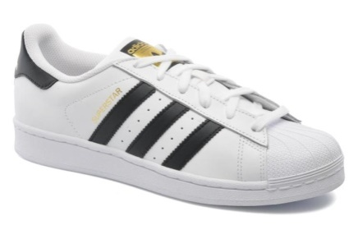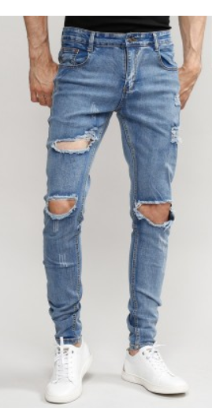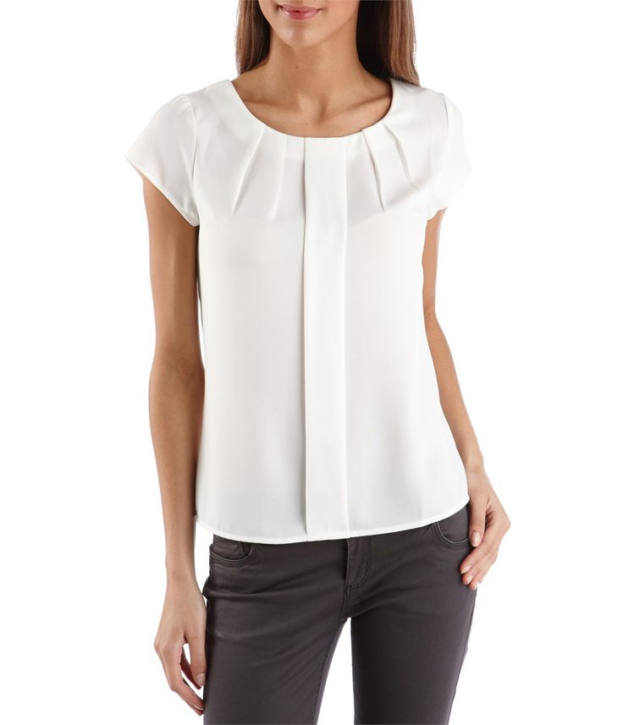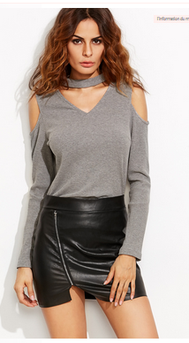**Quelssont les produits vestimentaires qui peuvent intégrer une tenue professionnelle** ?

3

12

11

10

9

7

8

6

5

4

2

1

**Surlignez les Numéros correspondants**